Führender Hersteller von Lichtbogen-Schweißtechnik expandiert
EWM AG eröffnet Standort in Frankreich
Die EWM AG, Deutschlands größter Hersteller von Lichtbogen-Schweißtechnik, hat am 4. April 2019 einen Standort in Tours in Frankreich eröffnet. Geleitet wird der Ort für Service- und Produktschulungen, Vorführungen und schweißtechnische Betreuung für Fachleute der französischen Schweißtechnik-Branche von dem französischen Manager Stéphane Lemaire. Damit löst das Familienunternehmen sein Versprechen, mit Beratung und Service nahe an seinen Vertriebspartnern und Kunden zu sein, nun auch in Frankreich ein. EWM bietet dem französischen Markt neben effizienter, auf den Kunden zugeschnittener Lichtbogen-Schweißtechnik und allem schweißtechnischen Zubehör auch neue Technologien im Bereich Industrie 4.0. Insbesondere das Welding-4.0-Schweißmanagement-System ewm Xnet 2.0 schafft in Verbindung mit dem neuen MIG/MAG-Multiprozess-Schweißgerät Titan XQ einen Wettbewerbsvorteil.

Um auch in Frankreich als Ansprechpartner für Vertriebspartner und Kunden verstärkt präsent zu sein, hat EWM einen Standort in Tours in Frankreich eröffnet. Der Ort, eine knappe Stunde von Paris entfernt, ist dank seiner zentralen Lage und der guten Infrastruktur mit exzellenter Anbindung an Straße und Schiene ideal, um von hier aus ganz Frankreich, Belgien und Luxemburg abzudecken. Ein zehnköpfiges Team ist für den Verkauf, für Vorführungen, Schulungen und den Innendienst verantwortlich. Alle Mitarbeiter stammen aus dem Bereich Schweißen und bringen das notwendige Fachwissen mit.

„Das Interesse in Frankreich an innovativer und zukunftsorientierter Schweißtechnik ist enorm. Wir können mit höchster Qualität überzeugen, mit der Erfahrung zufriedener Kunden und mit unserem Garantieversprechen: 3 Jahre auf Schweißgeräte und 5 Jahre auf Gleichrichter und Transformatoren – ohne Einschränkung der Betriebsstunden, selbst im Drei-Schicht-Betrieb“, sagt Stéphane Lemaire, Manager Frankreich bei der EWM AG.

Technik- und Serviceangebot überzeugt
Das neu aufgestellte Team steht in Frankreich sowohl Schweißern als auch Unternehmen aus Branchen wie Metall, Handwerk und Industrie als Technologiepartner zur Seite und entwickelt für sie individuelle und komplexe Lösungen im Bereich der Lichtbogen-Schweißtechnik. Anwender erwartet das komplette Technik- und Serviceangebot der EWM AG wie Lichtbogen-Schweißgeräte mit allen erforderlichen Komponenten, Schweißbrenner, Schweißzusatzwerkstoffe und schweißtechnisches Zubehör für manuelle sowie automatisierte Anwendungen.

„Wir haben sehr viele treue Kunden in Frankreich. Und die Herausforderung für die Zukunft werden immer größer. Das heißt also, wir müssen unsere Partner, unsere Händler, unser Händlernetz stets schulen, stets informieren, um unseren Endkunden das beste Wissen weiter zu geben. Unsere neue Qualitätsmanagementsoftware ewm Xnet 2.0, Stichwort Industrie 4.0 / Welding 4.0, bringt die Digitalisierung in jedes Unternehmen. Das muss hier vor Ort in der Landessprache rübergebracht werden.“, so Robert Stöckl, EWM-Vorstand Vertrieb.

Mit den innovativen EWM-Schweißprozessen können Anwender nachweislich die Schweißzeit um bis zu 15 % reduzieren und bis zu einem Drittel weniger Gas verbrauchen – und das alles bei gleichbleibender Qualität. Daneben kann zum Beispiel der EWM-Schweißprozess forceArc puls® bei hochlegierten Metallen wie CrNi-Stählen die Schweißrauchemissionen gegenüber konventionellen Verfahren um bis zu 75 % reduzieren.

Digitale Schweißtechnik in der Praxis
Die Eröffnung des neuen Standortes in Tours wurde ganztägig begleitet von Live-Vorführungen. Dabei wurden auch die neue Titan XQ puls, das Flaggschiff der EWM-MIG/MAG-Multiprozess-Schweißgeräte, und die Neuheit im Bereich Aluminiumschweißen, die Titan XQ 400 AC puls, präsentiert. Daneben zeigte EWM mit dem Welding-4.0-Schweißmanagement-System ewm Xnet 2.0, wie digitale Schweißtechnik der Industrie 4.0 in der Praxis funktioniert. Die neueste Version von ewm Xnet 2.0 unterstützt Nutzer bei der digital vernetzten Organisation von Produktion, Planung, Qualitätsmanagement und Koordination beim Schweißen – alles in einem einheitlichen System. Abgerundet wurde das Programm des Eröffnungstages unter anderem mit einen Schweißtest für Kunden.

Die Kontaktdaten des neuen EWM-Standorts in Tours, Frankreich:

EWM AG
Standort Tours
7 rue des Messagers
ZA de Chatenay
37210 Rochecorbon/Tours
France
Tél. : +33(0)2 42 06 02 45
E-mail : info@ewm-france.fr

Stand: 8. April 2019
Umfang: 4.456 Zeichen inklusive Leerzeichen
Fotos: 4

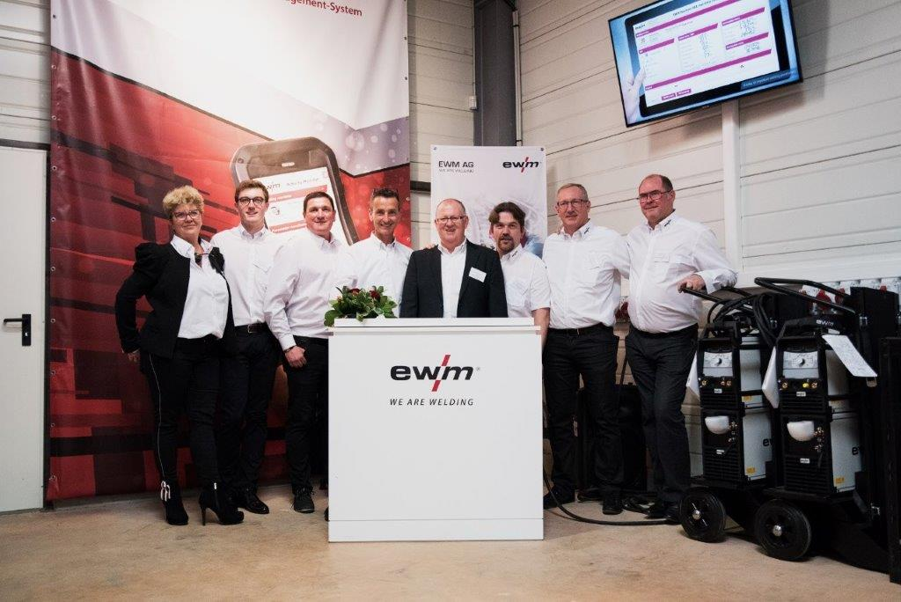Abb.1:

Das Team am neu eröffneten EWM-Standort in Tours/Frankreich – hier zusammen mit Robert Stöckl, EWM-Vorstand Vertrieb (Mitte) – ist startklar für die kommenden Aufgaben.

Abb.2:
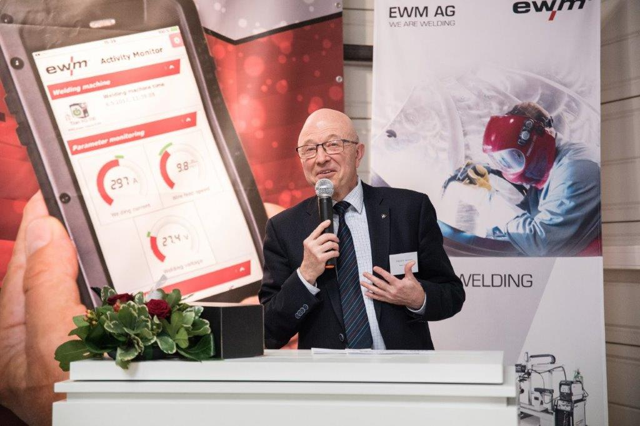

Jean-Pierre Paquien, der stellvertretende Bürgermeister von Rochecorbon, freute sich über die Entscheidung von EWM, sich in der französischen Stadt niederzulassen.
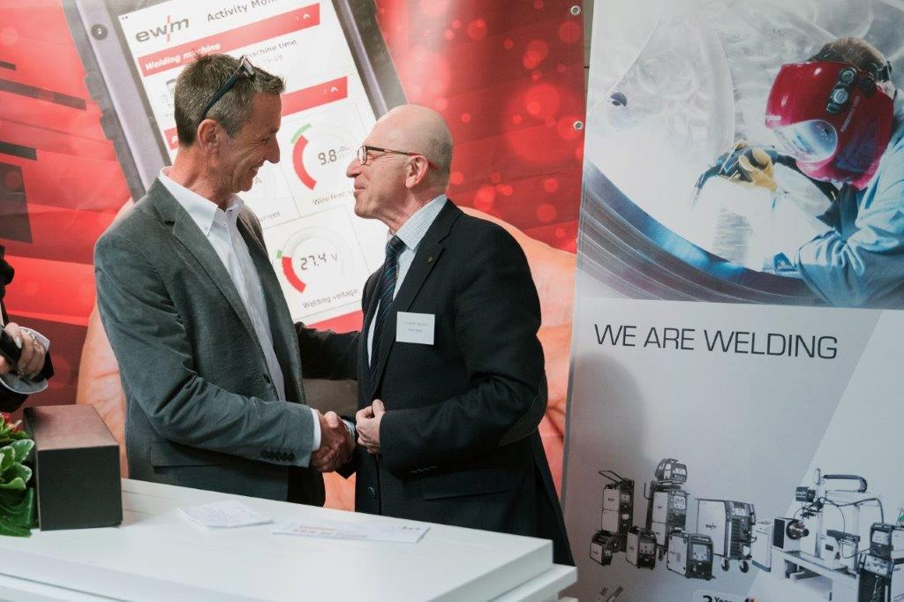Abb.3:

Stéphane Lemaire, der Leiter des neuen EWM-Standorts in Tours, zusammen mit Jean-Pierre Paquien, dem stellvertretenden Bürgermeister von Rochecorbon.

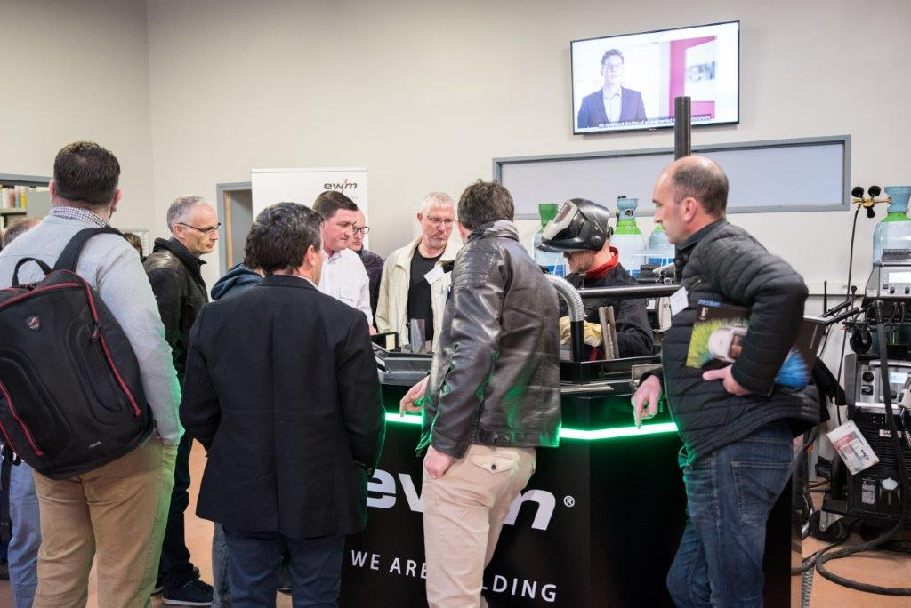Abb.4:

Die Gäste schauten sich interessiert die verschiedenen Schweiß- und Produktvorführungen an.

Über EWM:
Die EWM AG ist Deutschlands größter Hersteller und international einer der wichtigsten Anbieter für Lichtbogen-Schweißtechnik. Mit zukunftsweisenden und nachhaltigen Komplettlösungen für Industriekunden bis hin zu Handwerksbetrieben und einer großen Portion Leidenschaft lebt das Familienunternehmen aus Mündersbach seit mehr als 60 Jahren sein Leitmotiv „WE ARE WELDING“ (dt.: „Wir sind Schweißen“).
EWM entwickelt Schweißtechnologie der Spitzenklasse. Das Westerwälder Unternehmen bietet komplette Systeme mit hochwertigen Schweißgeräten, allen erforderlichen Komponenten, Schweißbrennern, Schweißzusatzwerkstoffen und schweißtechnischem Zubehör für manuelle und automatisierte Anwendungen.
Anwender loben die leichte Bedienbarkeit und die ausgezeichneten Ergebnisse. Unternehmen schätzen die gute Beratung, den Service und die enormen Einsparungen, die mit EWM-Systemen möglich sind. Die zum Teil patentierten Schweißprozesse sorgen im Einsatz für einen geringeren Verbrauch von Materialien, Energie, Zeit und setzen bis zu 75 Prozent weniger Schweißrauchemissionen frei.
Rund 800 Mitarbeiter beschäftigt der Hersteller von innovativer Schweißtechnik an derzeit 14 deutschen und 7 internationalen Standorten, knapp 400 davon am Stammsitz in Mündersbach.

Unternehmenskontakt EWM AG
Maja Wagener
Dr.-Günter-Henle-Str. 8
56271 Mündersbach
Telefon: +49 2680 181-434
E-Mail: maja.wagener@ewm-group.com
Internet: www.ewm-group.com

Pressekontakt
Jan Leins
additiv pr GmbH & Co. KG
Pressearbeit für Logistik, Stahl, Industriegüter und IT
Herzog-Adolf-Straße 3
56410 Montabaur
Telefon: 02602-950 99-16
E-Mail: jl@additiv-pr.de
Internet: www.additiv-pr.de

